**ΚΕΦΑΛΑΙΟ 2 ΚΙΝΗΣΕΙΣ**

**Παρατηρήσεις στη θεωρία**

**α.** Τα φυσικά μεγέθη χωρίζονται σε **μονόμετρα**, που μπορούν να προσδιοριστούν μόνο με το μέτρο τους (π.χ. μάζα, χρόνος, πυκνότητα και άλλα) και σε **διανυσματικά** που για να προσδιοριστούν χρειάζονται εκτός από το μέτρο και την κατεύθυνση, δηλαδή την διεύθυνση και τη φορά (π.χ. η θέση ενός σώματος).

**β.** Η **θέση** ενός σώματος είναι διανυσματικό μέγεθος, συμβολίζεται με × και παριστάνεται με ένα βέλος που αρχίζει από το σημείο αναφοράς και τελειώνει στο σώμα. Προσδιορίζεται με τη βοήθεια ενός αριθμού που δείχνει την απόσταση του σώματος από το σημείο αναφοράς και ένα πρόσημο που δηλώνει την κατεύθυνση, έτσι, αν το σώμα βρίσκεται δεξιά (+) ή αριστερά (-) από το σημείο αναφοράς.

Στην καθημερινή γλώσσα όμως χρησιμοποιούμε πολύ συχνά την έννοια της **απόστασης** η οποία είναι ένα μήκος η οποία προσδιορίζεται πλήρως από ένα θετικό αριθμό και μια μονάδα μέτρησης (μονόμετρο μέγεθος).

Παρατηρήστε προσεκτικά την παρακάτω εικόνα.

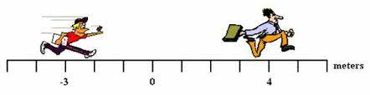

**Α σημείο Β**

**Αναφοράς**

* Η θέση του ανθρώπου Α είναι ×Α=-3m
* H θέση του ανθρώπου Β είναι ×Β=4m
* Η απόσταση των δύο ανθρώπων είναι 4-(-3)=7m.

**γ.** Η **μετατόπιση** ενός σώματος είναι διανυσματικό μέγεθος με αρχή την αρχική και τέλος την τελική θέση του σώματος.

Μετατόπιση = Τελική θέση – αρχική θέση Δ× =×2  - ×1

Το γράμμα Δ (από την ελληνική λέξη ‘’Διαφορά’’) χρησιμοποιείται και σε άλλα φυσικά μεγέθη και σημαίνει: τελική τιμή -αρχική τιμή.

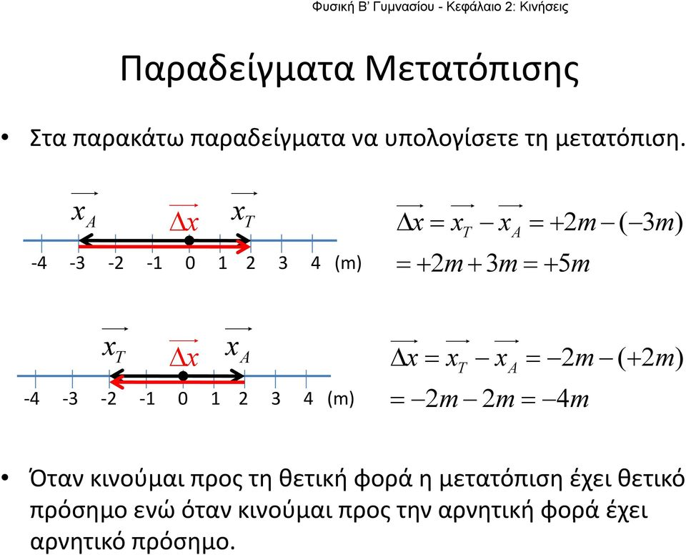

**δ.** Για να μελετήσουμε οποιαδήποτε κίνηση, χρειαζόμαστε, εκτός από μια μετροταινία για να μετράμε αποστάσεις και ένα χρονόμετρο.

Τη χρονική στιγμή που το χρονόμετρο αρχίζει να μετρά το χρόνο τη θεωρούμε ως χρονική στιγμή t=0.

Από τότε και μετά κάθε ένδειξη του χρονομέτρου αντιπροσωπεύει μια **χρονική στιγμή.**

Η διαφορά μιας χρονικής στιγμής από μια άλλη μικρότερη της ονομάζεται **χρονικό** **διάστημα** και συμβολίζεται με Δt. Είναι δηλαδή: Δt = t2 – t1

Τα σύμβολα t2 και t1 προσδιορίζουν συγκεκριμένες χρονικές στιγμές.

Τα φυσικά μεγέθη χρονική στιγμή και χρονικό διάστημα είναι μονόμετρα.

**ε. Μέση ταχύτητα** ενός σώματος ονομάζουμε το πηλίκο του μήκους της διαδρομής που διάνυσε ένα σώμα σε ορισμένο χρονικό διάστημα προς αυτό το χρονικό διάστημα.

Αν θέλουμε να ξέρουμε πόσο γρήγορα κινείται ένα σώμα κάποια χρονική στιγμή χρησιμοποιούμε την έννοια **στιγμιαία ταχύτητα**.

S

Δt

μήκος διαδρομής

χρονικό διάστημα

Μέση ταχύτητα = ή συμβολικά u =

Η ταχύτητα είναι παράγωγο και διανυσματικό μέγεθος, όμως το μάθημα μας δεν εξετάσουμε τον διανυσματικό χαρακτήρα της ταχύτητας.

Έχει ως μονάδα στο S.I. το 1 m/s, μπορούμε όμως να χρησιμοποιήσουμε και άλλες πρακτικές μονάδες όπως το χιλιόμετρο ανά ώρα (1Km/h).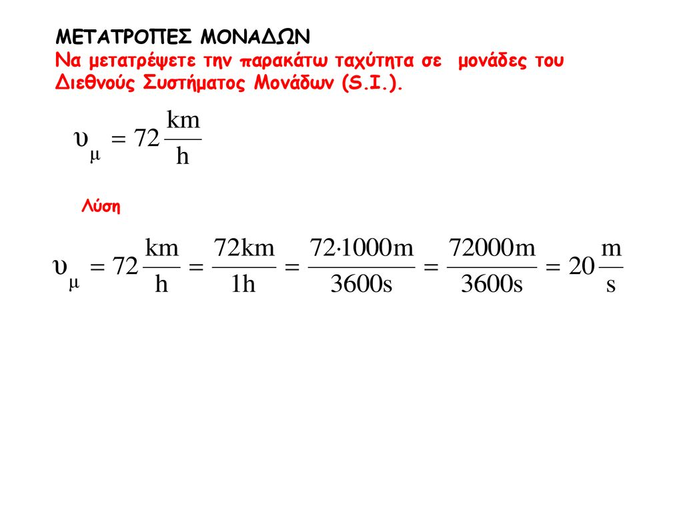

[**Φωτόδεντρο - Προβολή αντικειμένου (photodentro.edu.gr)**](https://photodentro.edu.gr/v/item/ds/8521/1569)

[**Φωτόδεντρο - Προβολή αντικειμένου (photodentro.edu.gr)**](https://photodentro.edu.gr/v/item/ds/8521/1626)

[**Φωτόδεντρο - Προβολή αντικειμένου (photodentro.edu.gr)**](https://photodentro.edu.gr/v/item/ds/8521/1627)

[**Φωτόδεντρο - Προβολή αντικειμένου (photodentro.edu.gr)**](https://photodentro.edu.gr/v/item/ds/8521/1655)

**Ερωτήσεις – Ασκήσεις σχολικού βιβλίου**

**ΟΧΙ σε ερωτήσεις, ασκήσεις ή επιμέρους ερωτήματα τα οποία**

**αναφέρονται σε ύλη που αφαιρέθηκε:**

**ΟΧΙ στις ερωτήσεις: 1iii, 3iv, 3v,**

**ΟΧΙ της ενότητας εφαρμογής γνώσεων: 1, 2**

**ΟΧΙ οι ασκήσεις: 1, 3, 4, 6, 8.**

**Ερωτήσεις-Ασκήσεις**

**1.** Ένας άνθρωπος βρίσκεται αρχικά στη θέση x1 = +6 m και μετά απόορισμένο χρονικό διάστημα βρίσκεται στη θέση x2= -8 m. Επομένως η μετατόπιση του είναι:

**α.** 2m **β.** -2m  **γ.** 14m **δ.** -14m

**2.** Τη χρονική στιγμή t1 ένα σώμα βρίσκεται στη θέση x1 και μετατοπίζεται κατά Δx=12m μέχρι τη χρονική στιγμή t2 που βρίσκεται στη θέση x2= 7m. Επομένως η αρχική θέση x1 ήταν:

**α.** 19m **β.** -5m  **γ.** -8m **δ.** 5m

**3.** Ένα μόνο από τα παρακάτω μεγέθη μπορεί να έχει αρνητική τιμή:

**α.** απόσταση **β.** μετατόπιση

**γ.** χρονική στιγμή **δ.** χρονικό διάστημα

**4.** Ένα μόνο από τα παρακάτω μεγέθη είναι διανυσματικό:

**α.** απόσταση **β.** μετατόπιση

**γ.** χρονική στιγμή **δ.** μάζα

**5.** Η ταχύτητα 20m/s είναι ίση με:

**α.** 36Km/h **β.** 72Km/h **γ.** 108Km/h **δ.** 144Km/h

**6.** Να τοποθετήσετε τις παρακάτω ταχύτητες από τη μικρότερη προς τη μεγαλύτερη.

**α.** 10Km/h **β.** 10Km/s **γ.** 10m/h **δ.** 10m/s

**7.** Ένα όχημα κινείται ευθύγραμμα και ομαλά με ταχύτητα u=4m/s. Ένα δεύτερο όχημα στο μισό χρονικό διάστημα διανύει τριπλάσια απόσταση από το πρώτο έχει ταχύτητα:

**α.** 6m/s **β.** 8m/s **γ.** 12Km/s **δ.**24m/s

**8.** Ένα όχημα κινείται με σταθερή ταχύτητα και μέσα σε ένα χρονικό διάστημα Δt1 μετατοπίζεται κατά Δx1. Ένα δεύτερο όχημα που κινείται με τριπλάσια σταθερή ταχύτητα από το πρώτο θα έχει διανύσει την ίδια απόσταση:

**α.** σε διπλάσιο χρόνο

**β.** σε τριπλάσιο χρόνο

**γ.** στο μισό χρόνο

**δ.** στο ένα τρίτο του χρόνου

**9.** Να μετατρέψετε σε m/s τις παρακάτω ταχύτητες:

**α.** 144Km/h **β.** 72Km/h **γ.** 9 Km/min

**10.** Ένασώμα κινείται ευθύγραμμα. Τη χρονική στιγμή t0 =0s βρίσκεται στη θέση x0= -2 m. Μετά από 5s βρίσκεται στη θέση x1= 4m και Μετά από 15s βρίσκεται στη θέση x2= -40m. Να υπολογίσετε:

**α.** το ολικό διάστημα που διένυσε

**β.** τη μετατόπιση του

**γ.** τη μέση ταχύτητα του σώματος για όλη τη διαδρομή.

**11.** Ένα μυρμήγκι το οποίο κινείται ευθύγραμμα, ξεκινά από τη θέση x1= -4m, πάει στη θέση x2= 3 m και επιστρέφει στη θέση x1= -4m σε χρόνο 7min. Να υπολογίσετε:

**α.** το μήκος της διαδρομής που διένυσε

**β.** τη μετατόπιση του

**γ.** τη μέση ταχύτητα του σώματος για όλη τη διαδρομή.

**12.** Ένα όχημα έχει σταθερή ταχύτητα καθ’ όλη τη διάρκεια της κίνησής του.

Τη χρονική στιγμή t0= 0s το όχημα βρίσκεται στη θέση x0= 0m, ενώ τη χρονική στιγμή t1= 2s βρίσκεται στη θέση x1= +80m.

**α.** Να βρεθεί η ταχύτητα του σώματος.

**β.** Να βρεθεί η μετατόπισή του για Δt = 10s

**13.** Ένα αυτοκίνητο κινείται με σταθερή ταχύτητα στην εθνική οδό Αθηνών-Θεσσαλονίκης που θεωρείται ευθύγραμμη και τη χρονική στιγμή t1=45min διέρχεται από ένα σημείο με ένδειξη 56km ενώ τη χρονική στιγμή t2=60min διέρχεται από ένα άλλο σημείο με ένδειξη 74km. Να υπολογίσετε τη σταθερή ταχύτητα του αυτοκινήτου σε Km/h και σε m/s.

**14.** Τη χρονική στιγμή t0=0s ένα αυτοκίνητο διέρχεται από το σημείο αναφοράς της ευθείας πάνω στην οποία κινείται με σταθερή ταχύτητα. Τη χρονική στιγμή t1=5s το αυτοκίνητο διέρχεται από τη θέση x1=35m. Να υπολογίσετε την ταχύτητα του αυτοκινήτου.

**15.** Δύο οχήματα Α και Β κινούνται σε ευθύγραμμο δρόμο αντίθετα με σταθερές ταχύτητες υΑ=5m/s και υΒ=7m/s. Κάποια στιγμή τα οχήματα βρίσκονται σε απόσταση 144m. Να βρείτε μετά από πόσο χρόνο και σε ποια απόσταση θα συναντηθούν.

**16.** Ένα σώμα κινείται ευθύγραμμα και ομαλά. Τη χρονική στιγμή t0=0s βρίσκεται στη θέση x0= -2m. Μετά από 5s βρίσκεται στη θέση x1=2m και μετά από 15s έφτασε στη θέση x2, κινούμενο προς τα δεξιά.Να υπολογίσετε:

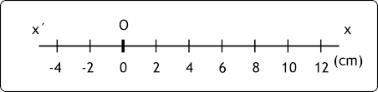

**α.** τη μέση ταχύτητα του σώματος

**β.** το ολικό διάστημα (απόσταση) που διένυσε

**γ.** την θέση x2  του σώματος.

**17.** Ο ήχος κινείται με ταχύτητα u=340m/s. ‘Ένας κυνηγός πυροβολεί μπροστά από ένα κατακόρυφο τοίχο και ακούει την ηχώ του πυροβολισμού 3s αργότερα. Να υπολογίσετε την απόσταση του κυνηγού από τον τοίχο.

**Φύλλο εργασίας**

**Θέμα 1**

Να απαντήσετε με σωστό ή λάθος στις παρακάτω προτάσεις στο τέλος της πρότασης με τα σύμβολα (Σ) ή (Λ).

**2.1.** Το χρονικό διάστημα είναι διανυσματικό μέγεθος.

**2.2.** Το κοντέρ του αυτοκινήτου μας δείχνει τη μέση ταχύτητα με την οποία κινείται.

**2.3.** Θετική μετατόπιση σημαίνει ότι το κινητό κινείται στα θετικά του προσανατολισμένου άξονα.

**2.4.** Για τον προσδιορισμό ενός διανυσματικού μεγέθους χρειάζεται να γνωρίζουμε μόνο το μέτρο του.

**2.5**. Το χρονόμετρο δείχνει τη χρονική διάρκεια ενός συμβάντος.

**Θέμα 2**

Το ασήμι έχει πυκνότητα 10,5 g/cm3 και το ξύλο 700 Kg/m3. Ποιο από τα δύο σώματα έχει μεγαλύτερη πυκνότητα;

Να αιτιολογήσετε την απάντηση σας.

**Θέμα 3**

Ένας δρομέας κινείται σε ευθύγραμμο δρόμο με σταθερή ταχύτητα ξεκινώντας από τη θέση Ο (σημείο αναφοράς) και κινείται όπως σας δείχνει το παρακάτω σχήμα.

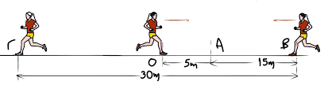

**3.1.** Ποιες είναι οι θέσεις του δρομέα xΑ, xΒ και xΓ;

**3.2.** Ποιες είναι οι μετατοπίσεις ΔxΑΒ και ΔxΒΓ.

**3.3.** Να υπολογίσετε την ταχύτητα του δρομέα σε km/h αν γνωρίζετε ότι την παραπάνω απόσταση την κάλυψε σε 20s.

**3.4.** Να υπολογίσετε την απόσταση που θα διανύσει ο δρομέας σε χρόνο 90min.

**3.5.** Να υπολογίσετε τον χρόνο που θα χρειαστεί ο δρομέας για να διανύσει απόσταση 27Km.